تمرین چهارم

‏دیبا امین شهیدی

|  |  |  |
| --- | --- | --- |
| اطلاعات گزارش |  | چکیده |
| **تاریخ 98.09.15** |  | در این گزارش به پردازش تصویر در حوزه فرکانس و تاثیر تغییرات در مقادیر این حوزه بر تصویر اصلی در حوزه مکان می پردازیم . این تغیرات حوزه را با کمک تبدیل فوریه انجام می دهیم. تبدیل فوریه، کاربرد بسیار زیادی در ریاضیات، مهندسی و علم فیزیک دارد. یکی از شاخه‌های تبدیل فوریه، «تبدیل فوریه گسسته است که به صورت اختصاری با نماد DFT نمایش داده می‌شود. |
| **واژگان كليدي:**  تبدیل فوریه  فاز  طیف |  |

1-مقدمه[1]

تبدیل فوریه در تصاویر دیجیتال یک عملگر ریاضی می باشد که در شاخه های مختلف علوم کاربرد بسیاری دارد. اساس کار این تبدیل، انتقال خصوصیات هر نقطه از یک ماتریس یا فضای دلخواه در دستگاه اولیه به دستگاه فرکانس می باشد. در پردازش تصویر به کمک این تبدیل برای هر پیکسل از تصویر طیف(magnitude) و فازی (phase) از موج تعریف می شود. به این ترتیب هر تصویری قابلیت ذخیره شدن به شکل مجموعه ای از اعداد و اندازه ها را دارد.

2- پیاده سازی

در پردازش تصاویر در حوزه مکان هر پیکسل از تصویر که در نقطه xو yمقداری وجود دارد که نشان دهنده مقدار رنگ تصویر است . برای تبدیل این حوزه به حوزه فرکانس از تابع fft2 استفاده میکنیم و سپس برای دید بهتر از fftshift کمک می گیریم که درواقع این تابع مرکز خروجی تابع اول را به وسط صفحه منتقل می کند . برای جدا سازی بخش فاز و طیف هر تصویر میتوان از تابع angle برای فاز و از تابع abs برای طیف استفاده کرد (برای بدست اوردن بخش فازی باید طبق فرمول های این تبدیل طیف(magnitude) را برابر 1 قرار داد و exp خروجی تابع angle مقدار فاز را به ما می دهد . در بخش اول این گزارش با استفاده از دو تابع گفته شده برای تبدیل از حوزه مکان به حوزه فرکانس دو تصویر F1,F2 به حوزه فرکانس بردیم و در قسمت بعد با اعمال اعمال ریاضی رو تصویر اصلی نتیجه تغیر را در حوزه فرکانس را برسی کردیم و مشاهده کردیم که با تغیرات در خروجی تابع تفاوتی ایجاد نمی شود زیرا این تغییرات دامنه فرکانسی را تغیر می دهند و مقدار فرکانس تابت است .

در بخش سوم گزارش با ساختن یک تصویر با خطوطی عمودی به عرض 16 پیکسل و چرخاندن ان در جهات مختلف به این نتیجه می رسیم که چرخش تصویر در فاز به کلی باعث تغیرات می شود اما در طیف فقط دوران مشاهد می شود.

در بخش چهارم گزارش به برسی تاثیر حاشیه صفر(zero-padding)می پردازیم . در این قسمت ابتدا مربعی سفید(مقدار 1) به ابعاد 16 پیکسل با حاشیه ای مشکی (مقدار 0) درست میکنیم به طوری که کل تصویر 256 در 256 پیکسل باشد حال به حاشیه این تصویر با عرض های متفاوت 0 اضافه می کنیم این عمل باعث افزایش لبه می شود و همانطوری که در بررسی ها متوجه شدیم اختلاف مقادیر تصویر در حوزه مکان (لبه های تصویر) فرکانس های را در حوزه فرکانس تعیین می کنند بنابراین حاشیه گزاری باعث ایجاد تفاوت در کیفیت تبدیل می شود .

در بخش اخر دو تصویر F3,F4 را به حوزه فرکانس می بریم و بخش های طیف و فاز ان های را با استفاده از روش هایی که در ابتدا گفته شد جدا میکنیم و سپس با ترکیب فاز تصویر اول و طیف فاز دوم و برعکس متوجه اهمیت این مقادیر میشویم .

3- شکل ها و مقایسه ان ها

[2]

.

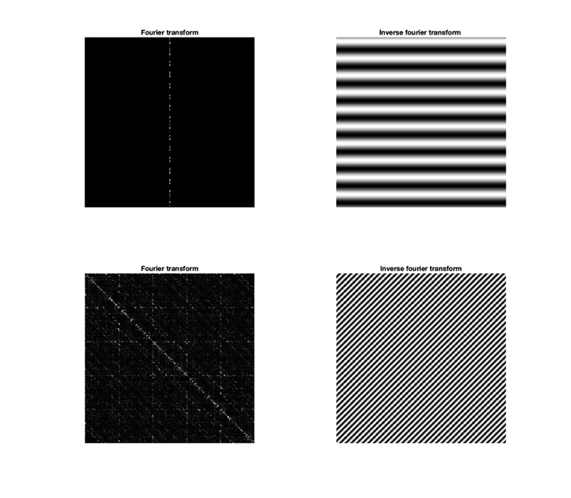

در شکل بالا شاهد تبدیل تصویر F1 که خطوطی صاف و F2 که خطوطی مورب هستند و تبدیل معکوس این اشکال هستیم همانطوری که مشاهده می‌شود با تبدیل معکوس به شکل اول می‌رسیم و همانطوری که مشاهده می‌شود با تبدیل معکوس به شکل اول می‌رسیم .

در بخش دو و عکس های زیر شاهد جمع،تفریق و ضرب این تصاویر با مقادیر ثابت و بردن ان ها به حوزه فرکانس هستیم.

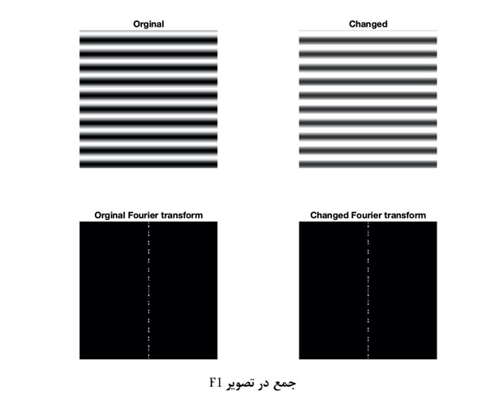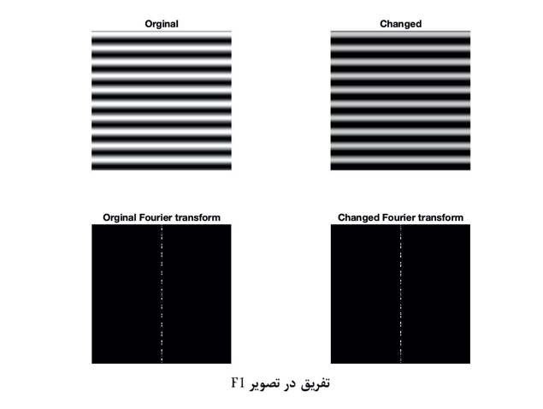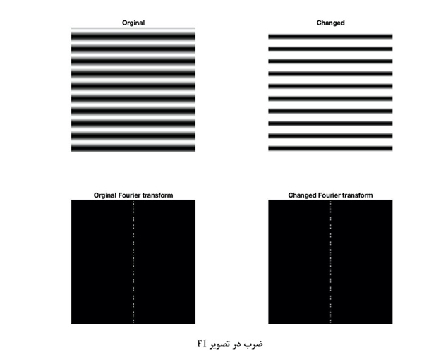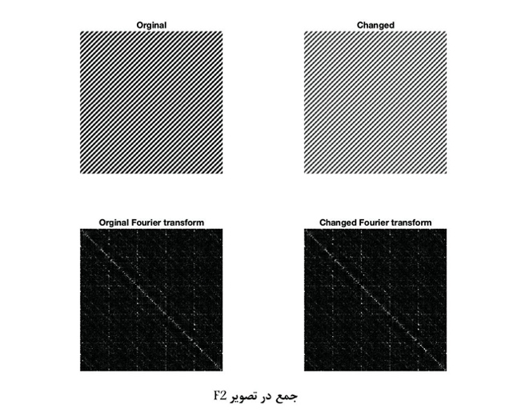 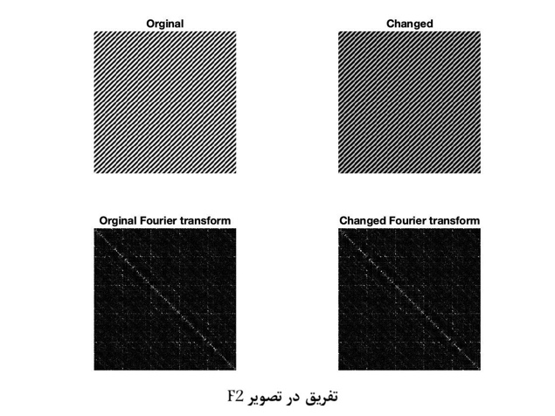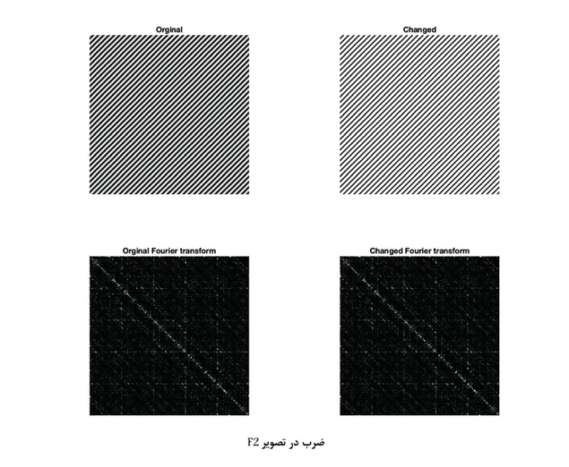

همانطوری که در بخش قبل گفته شد این تغییرات تاثیری دربخش فرکانسی ندارد.

در عکس زیر شکلی توضیح داده شده همراه دوران های ان به اندازه ۲۰،۴۵،۹۰و ۱۳۵ درجه را شاهد هستیم و در عکس های بعدی تبدیلات این تصاویر که در بخش قبل به تحلیل انها پرداختیم را می بینم .

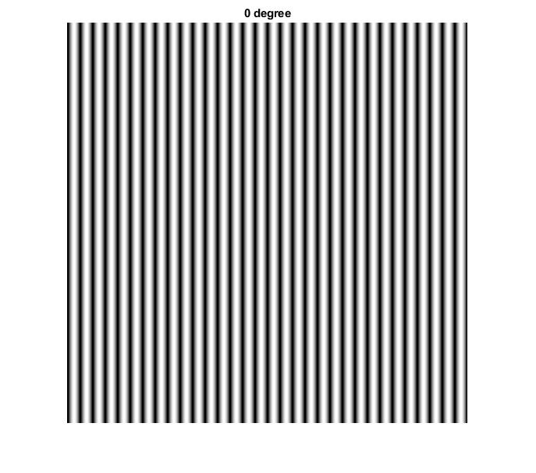

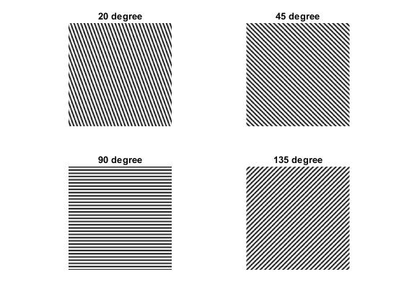

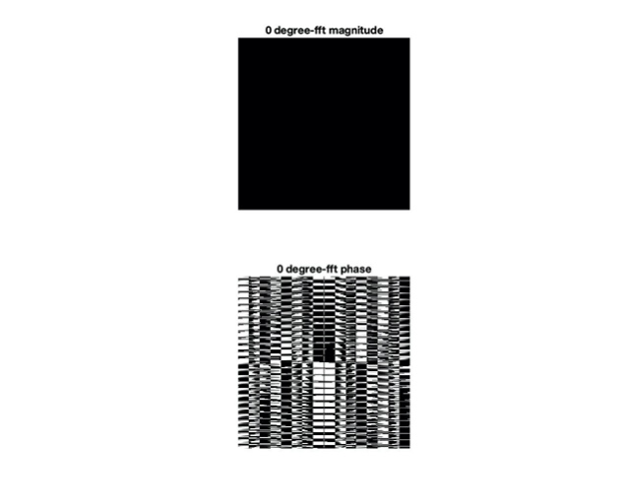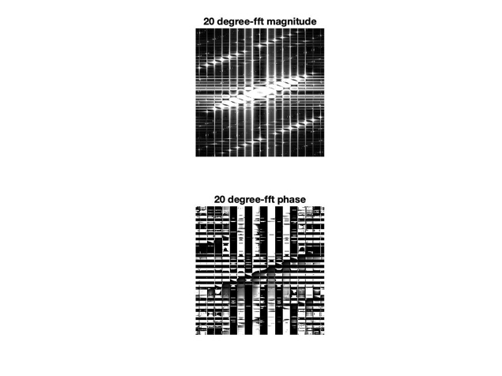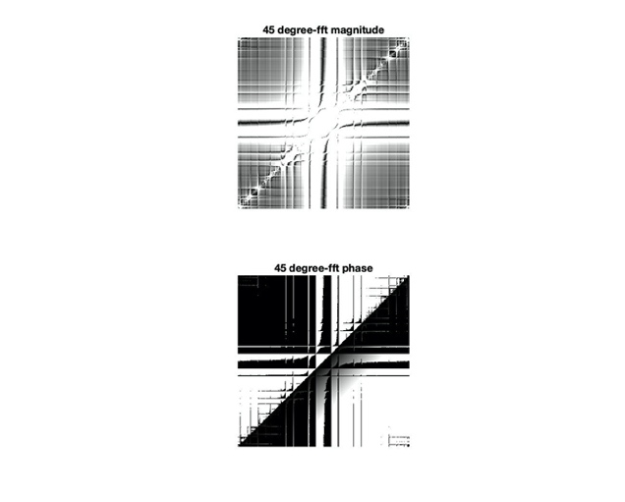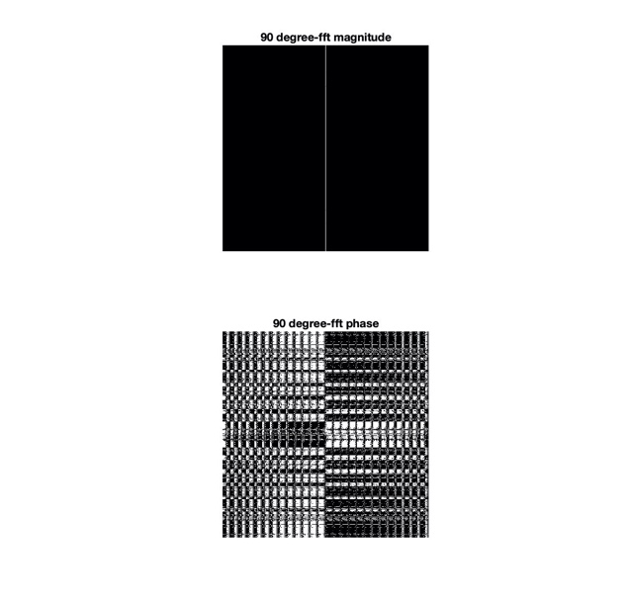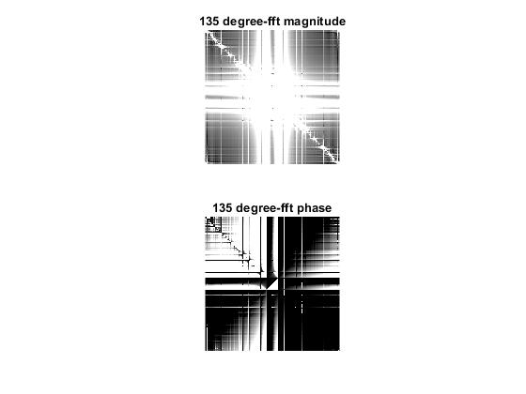

شکل زیر نشان دهنده شکلی به صورت یک مربع سفید با دور مشکی است و در تصایر بعدی تبدیل این تصویر با دور مشکی بیشتر است

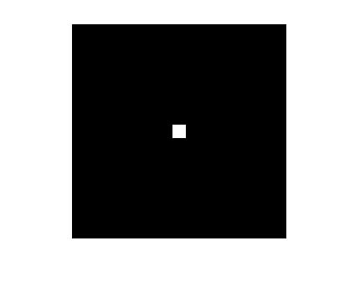

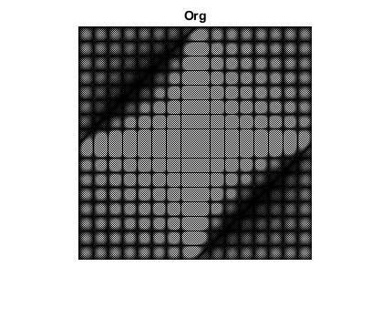

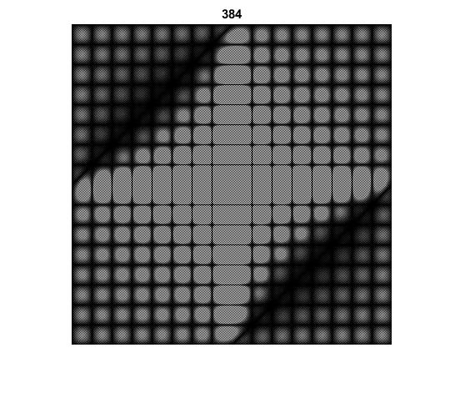

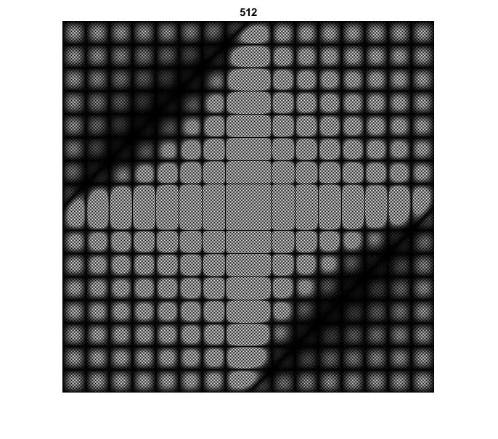

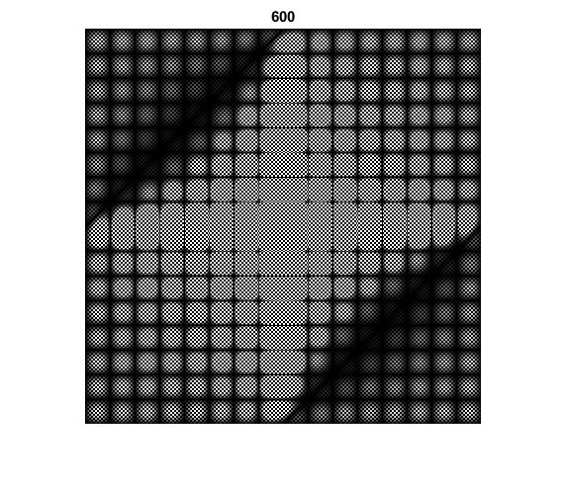

تفاوت کیفیت توضیح داده شده در بخش اول قابل مشاهده است

در تصویر طیف تصویر F3 را مشاهده می‌کنیم همچنین مشاهده میکنیم اگر فاز را حذف کنیم تصویر کاملا سیاه می‌شود اما اگر به طیف ضریب بدهیم کمی از لبه ها را شاهد هستیم

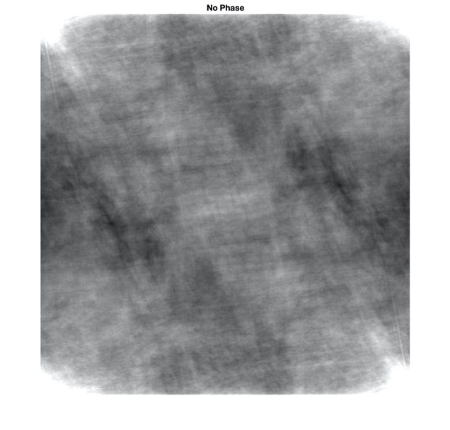



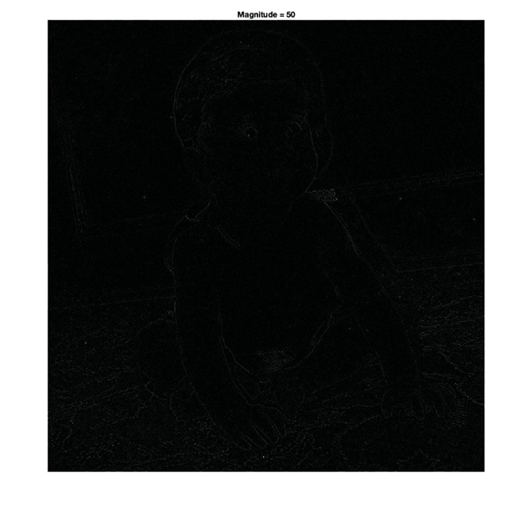

در بخش اخر شاهد تعویض طیف و فاز دو تصویر باهم هستیم و می‌بینیم که این جابه جایی باعث ساخته شدن تصویری بسیار شبیه به تصویری که فاز متعلق به ان است می‌شود .

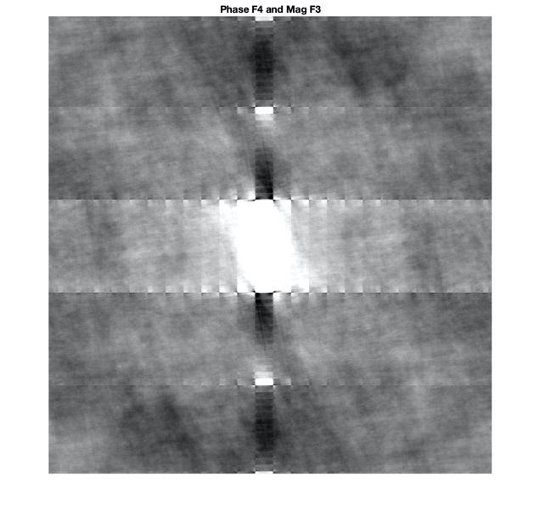

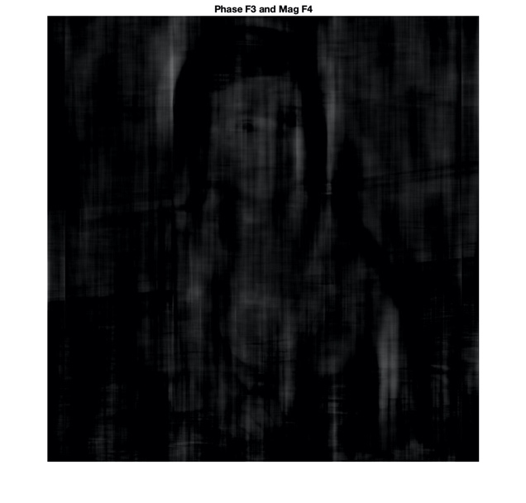

۴-نتایج

از این گزارش می‌توان نتیجه گرفت بخش فازی تصویر بیشترین اطلاعات را دارد و کوچک ترین تغیری در ان کل شکل را تغیر می‌دهد در صورتی که این اتفاق برای بخش طیف صادق نیست به طوری که تغیراتی مانند اعمال هندسی ، دوران رو این بخش هیچ تاثیری نمی‌گذارد .

1.
2.